Objet d’étude : La parole en spectacle (groupement de textes)
SEQUENCE 5 QUE LE SPECTACLE COMMENCE
PB / Comment donner de la puissance à ses propos ?
Séance 1 Levé de rideaux, les décors de la parole
Pb/ Comment les hommes mettent-ils en scène leurs paroles ?
A  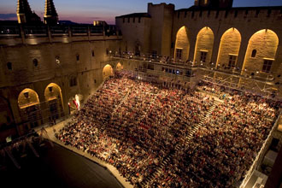 | B  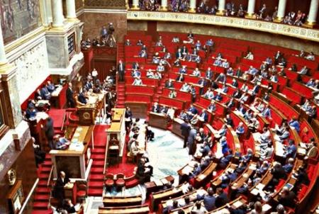
C  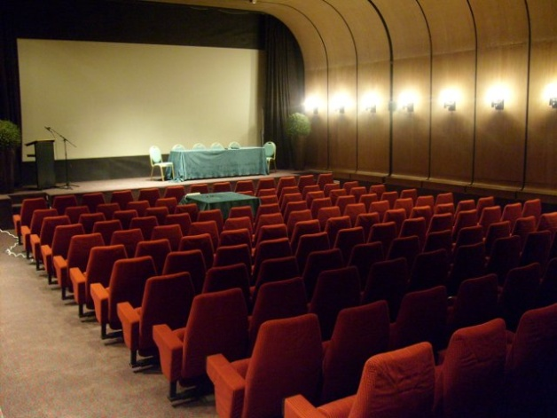 | D  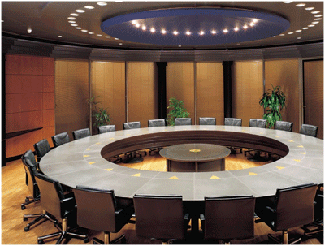
E  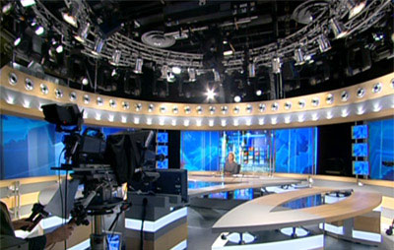 | - De quelle manière l’orateur, dans ces différents lieux peut-il se mettre en scène pour convaincre le public ?  - La mobilité peut-elle servir la parole ?  - Relevez les éléments du décor. En quoi ces différences changent elles la perception du discours par le public ?  - Parmi ces lieux, lequel favorise le mieux la parole ?  - Dans quel lieu la parole de l’orateur est-elle la plus solennelle, selon vous ?

Cet objet d’étude va nous permettre d’aborder trois interrogations, que nous envisagerons à travers différents documents.
1/ dans le dialogue, utilisons-nous seulement des mots ?
2/ comment la mise en spectacle de la parole fait-elle naître des émotions (jusqu’à la manipulation) ?
3/ qu’apporte à l’homme d’hier à aujourd’hui, la dimension collective de la mise en spectacle de la parole ?

Un rappel d’histoire : Les différents lieux de la scène politique au fil du temps
- Dans l’antiquité : la place publique .Le système politique de l’Antiquité s’appuie sur le débat. Les discours politiques se tiennent sur la place publique (l’agora pour les grecs, le forum pour les romains) ou le sénat, Le public est très proche de celui qui parle.
- Au XIXème siècle ; les nouveaux lieux de l’éloquence .Pendant la Révolution, le discours oral prend toute sa place. En effet, des hommes politiques interviennent dans des assemblées révolutionnaires, des clubs pour convaincre et entrainer le plus grand nombre .Les débats se déroulent dans des lieux inattendus.
- Le XXème siècle : la médiatisation de la scène politique .Le discours politique passe par les médias : télévision, radio internet .Désormais, un appel à a défense d’une cause peut-être transmis à des millions de personnes. Le décor, la mise en scène, l’éclairage deviennent des éléments qui appuient le discours politique.

Les différents types de parole :
- La parole publique
L’orateur, celui qui parle (homme politique, vendeur, présentateur, acteur, avocat…) est seul et s’adresse directement au public qu’il veut faire réagir.
Le lieu et la parole : il utilise sa voix mais aussi son corps, en s’adaptant aux conditions techniques de sa prise de parole (disposition de la salle, éclairage, sonorisation…)
- La parole théâtrale
Les acteurs sur scène échangent des paroles apprises par cœur, ce sont les dialogues du texte théâtral. Leur jeu dépend des didascalies et des recommandations du metteur en scène.
Le lieu scénique, l’action se déroule face au public qui suit le déroulement de l’intrigue. Le décor, les costumes et les accessoires participent pleinement à la représentation.
A travers la double énonciation, les acteurs s’adressent aux autres personnages mais aussi indirectement au public .le spectateur en connait plus sur l’action que chacun des personnages pris séparément.
- La parole télévisée
Les animateurs es au centre du dispositif, il intervient pour donner la parole ou reprendre la parole aux intervenants, la dramatiser, prendre parti …Il est en quelque sorte le représentant du spectateur, qui a l’illusion de participer à l’échange verbal.
Le lieu de la parole, souvent un plateau de télévision est le lieu privilégié de l’information et du débat.

La parole non verbale : le corps, les gestes, les déplacements ….participent à donner du sens et à renforcer les mots clés du discours.

Quelques procédés de l’éloquence à retenir :
- L’art oratoire fait appel à divers procédés aussi bien la construction du discours, que des figures de style comme l’anaphore, l’hyperbole (procédé d’exagération), l’antithèse (qui oppose des termes contradictoires pour créer un contraste). Les registres et la tonalité, l’énonciation (je tu nous …), la syntaxe, les questions rhétoriques, les phrases exclamatives ou interrogatives …le lexique

